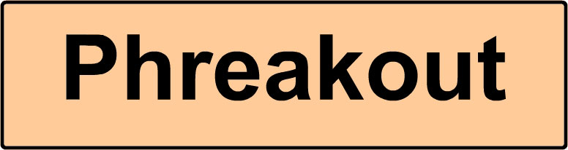

”Breakout vs Pong, co-operation and competition in a speedy action puzzle”

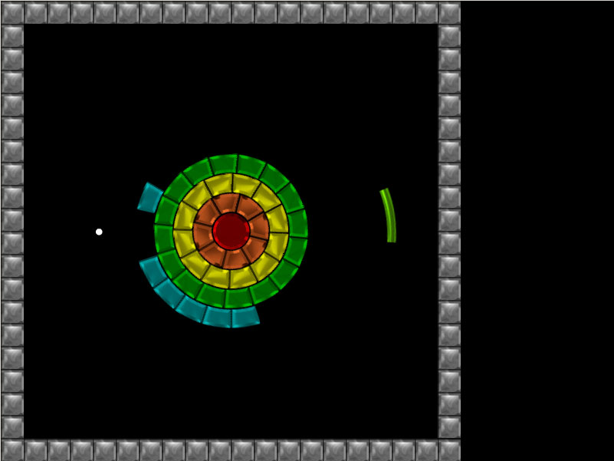
Innehållsförteckning

1. Spelet
1.1 Spelidé
1.2 Spelkaraktärer
1.3 Spelmål
1.4 Spelplan

2. Regler
2.1 Hur man vinner
2.2 Hur man förlorar
2.3 Poäng

3. Teknik
3.1 Modeller
3.2 Programmeringsspråk
3.2.1 Översikt
3.2.2 Kodkonventioner

1. Spelet

1.1 Spelidé
Breakout med flera spelare och annorlunda spelplan. Ett samarbete mellan 2-4 spelare med tävlingsmoment mellan spelarna.

1.2 Spelkaraktärer
2-4 spelare som representeras av konkava ”paddlar”. Dessa kan röra sig med-eller motsols i en cirkel på spelplanen. Desutom en fientlig virvelvind som försöker suga åt sig bollen när spelarna missar den.

1.3 Spelmål
Rensa alla block i mitten så att det går att träffa mittblocket genom att styra bollens bana över spelplanen med hjälp av paddlarna. När mittblocket träffas avslutas nivån. Undvik att förlora bollar.

1.4 Spelplan
En kvadrat i vars mitt det cirkulerar block med- och motsols. Blocken försvinner efter en eller flera träffar av bollen. Spelarna rör sig i en cirkel runt blocken. Virvelvinden rör sig i en kvadrat längs med spelplanens yttergränser. Spelplanen ramas in av block som även de försvinner av träffar med bollen.

2. Regler

2.1 Hur man vinner
Det gemensamma målet för spelarna är att uppnå allt högre och svårare nivåer och därmed högre poäng genom att samarbeta. Spelarnas individuella mål är att få mer poäng än de andra spelarna.

2.2 Hur man förlorar
Spelet är över när spelarna har förlorat alla sina bollar. En boll kan förloras på två sätt, antingen försvinner den från spelplanen eller blir den slukad av virvelvinden.

2.3 Poäng
Poäng delas ut när block i mitten försvinner. Det är den spelare som rörde bollen sist som erhåller poängen. Bonuspoäng delas också ut till den spelare som träffar mittenblocket och därmed byter nivå.

3. Teknik

3.1 Modeller
Phreakout är en klient-serverlösning med en tunn server som mer eller mindre endast replikerar meddelanden från klienterna. Den klient som startar ett nytt spel, agerar även värd för spelet och håller reda på spellogiken. Nedan följer modeller av server och klient.
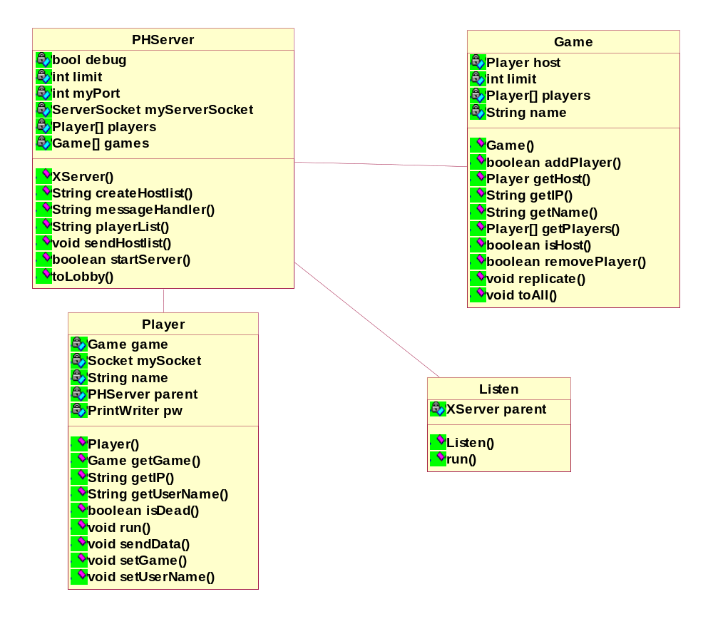

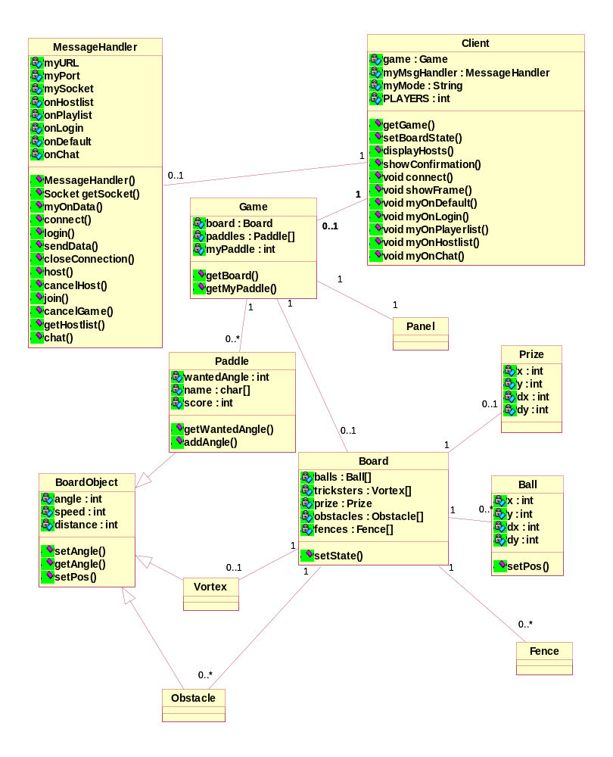

3.2 Programmeringspråk

3.2.1 Översikt
PHServer är en replikerande Java-server som lyssnar på port 2000. PHServer använder ett protokoll framtaget för Phreakout. Phreakout är en Flash-applikation skriven i ActionScript 1.0 samt optimerad för Flash Player 6.0.

3.2.2 Namnkonventioner
Alla symboler i symbolbiblioteket döps med förklarande namn och stor bokstav i början på varje ord. För klasser och funktioner följer vi Javas standard med stor bokstav i början av klassnamn och liten bokstav i början av funktionsnamn. Variabler döps med ”Hungarian Notation”, alla strängar börjar med str, textfält med txt knappar med btn och så vidare.

